День 3. "Країна Царя"
Тема: Цар життя людського. Цар для спасіння людей!
Мета: на прикладі історії про двох розбійників, що були розіп'яті з Христом, показати, що Ісус спасає всіх. Звернути увагу на те, що кожна людина є грішна і потребує індивідуального спасіння.
Біблійний текст: Лук. 23:33-49
Золотий вірш: Дії 4:12 «…Бо під небом нема іншого Ймення, даного людям, що ним би спастися би мали.»
Обладнання і наочність: намальована картинка для історії, гуаш чорного та жовтого кольорів, вода, пензлик, надруковане слово "Христос" для акровірша, глибока миска, банка 2л., свічка, дві будь-які монетки, вода, зеленка.

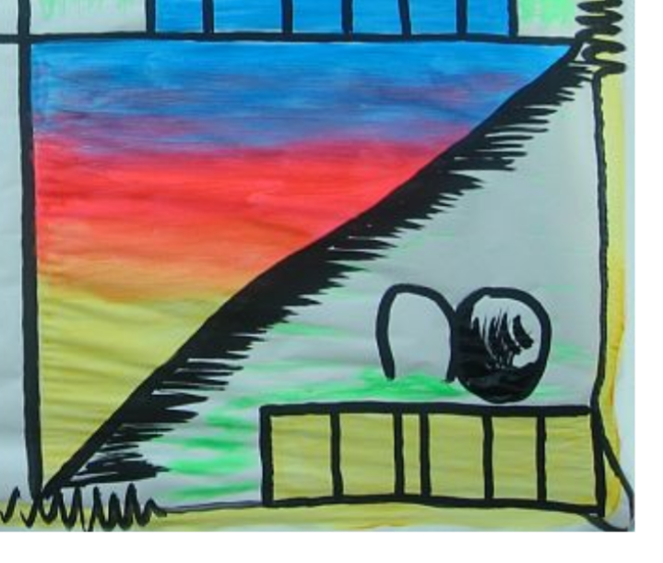

Хід уроку
- Зацікавлення "Акровірш"
Роздавши дітям заготовлений додаток 1, даємо завдання прочитати слово, яке записано на листі (Христос) та підібрати до кожної букви даного слова прикметники, які б характеризували Ісуса Христа.
Наприклад:
Х - ранитель
Р - адісний
И - (істиний)
С - праведливий
Т - ерплячий, турботливий
О - собливий
С - вятий
Висновок: кожне слово, яке ви написали, характеризує Ісуса Христа.А чи дійсно всі люди, які жили з ним тоді вважали і бачили Його таким?...
Сьогоднішня історія покаже наскільки різне було відношення людей до Ісуса, до Царя.

2. Біблійна історія (історія в малюнках)
Всі ми знаємо про те, що живучи тут на землі Ісус Христос не зробив нічого поганого, жодного разу не згрішив. Але люди вирішили Його розіп'яти (малюємо хрест на малюнку). Святого Сина Божого прибили до хреста. Але Він пішов на це свідомо, бо дуже любив нас, і не хотів щоб ми померли. Всього декілька днів тому весь народ величав Його як Царя: стелили одяг, пальмове віття, кричали "осанна"… Так в ті часи зустрічали лише царів…. Але що сталося з цими людьми за такий короткий час?... Засудили на смерть Царя! На розп'яття!
Поряд з Ним розп'яли ще двох розбійників (намалювати ще два хрести зліва і справа)… Один з них став зневажати Ісуса і сказав йому: "чи Ти не Христос? То спаси Себе й нас!" Цей чоловік зробив свій вибір, і цей вибір був не на користь Ісуса, чолвік пішов до аду (намалювати стрілку вниз).
Але інший розбійник докоряв першого, кажучи, що вони справедливо засуджені за свої вчинки, а Ісус нічого поганого не зробив, тоді звернувся до Христа і промовив: "Спогадай мене, Господи, коли прийдеш у Царство Своє!" У цю мить другий розбійник теж зробив свій вибір. І цей вибір був на користь Бога. (Намалювати стрілку вверх від хреста другого розбійника). Але цим історія не завершилася, бо Ісус воскрес (намалювати світло з печери жовтим кольором).
І сьогодні в Ного є сила спасати, прощати, зцілювати... Але для того, щоб Він зміг простити нас, ми маємо зрозуміти те, що ми теж є грішними. Можливо, ми не грішили так багато, як той розбійник, що в останню мить свого життя звернувся до Ісуса, але кожному з нас потрібно визнати що ми грішні, і звернутися до Ісуса, щоб Він простив нас і спас.
Закріплення - читання тексту з Біблії (Лук. 23:33-49):
Перед читанням тексту об'єднати дітей у три групи і дати їм завдання прочитати заданий текст, і з позиції заданого персонажу відповісти на запитання:
І група - розбійник, який визнав Ісуса Богом
? Що тебе спонукало звернутися за допомогою до Ісуса, який помирав так, як і ти? (Побачив у Ньому Спасителя для себе)
ІІ група - розбійник, який не прийняв Ісуса
? Чому ти зневажав Ісуса? (Не бачив у Ньому Спасителя)
ІІІ група - народ, що спостерігав
? Опишіть вашу реакцію на розмову розбійників з Ісусом.
- Золотий вірш «Скриптограма»
Розшифрувати скриптограму (див. Додаток до уроку)

а б в г д е є ж з и і
1 2 3 4 5 6 7 8 9 10 11

ї й к л м н о п р с т
12 13 14 15 16 17 18 19 20 21 22

у ф х ц ч ш щ ю я ь
23 24 25 26 27 28 29 30 31 32
__________________________________________________________

2 18 19 11 5 17 6 2 18 16
__ __ __ __ __ __ __ __ __ __
17 6 16 1 11 17 28 18 4 18
__ __ __ __ __ __ __ __ __ __
13 16 6 17 17 31 5 1 17 18 4 18
__ __ __ __ __ __ __ __ __ __ __ __
15 30 5 31 16 29 18 17 10 16
__ __ __ __ __ __ __ __ __ __
2 10 21 19 1 21 22 10 21 31
__ __ __ __ __ __ __ __ __ __
16 10 16 1 15 10
__ __ __ __ __ __
5 11 12 Г : Ї
__ __ __ __ : __

- Застосування - фокус "Спаситель світу"
Приготувати: середньої глибини білу миску, дві однакові монетки, вода, зеленка, сірники, свічка для води та банку 2л або 3л.
Опис: Бог створив світ ідеально (наливаємо воду у тарілку), поселив туди двох людей (кидаємо у воду дві монетки), але люди згрішили (наливаємо кілька крапель зеленки). Неможливо торкнутися людини, щоб не замазатися гріхом. Бог послав Сина в цей світ (запалити свічку і поставити у тарілку з водою). Люди його розіп'яли і поховалии (на свічку поставити банку, монети залишивши осторонь)
(Далі вода заходить у банку, а монети залишаються лежати в тарілці так, що їх можна взяти не забруднившись)
Висновок: лише Ісус - Єдиний Спаситель для кожної людини.І від кожного з нас залежить, чи приймемо ми спасіння, яке пропонує нам Ісус.
- Гра-повторення «Хрест»
В непрозорому мішечку ставимо 15-20 листків з балами (25, 50, 100…), 2-3 листки з «÷» та 1 – «†». Правила: обєднуємо дітей в дві команди і по черзі даємо запитання. Після правильної відповіді дитина, яка відповіла, має право витягти 1 лист з певним символом: 25, 50, 100 – бали, «÷» - ділимо на 2 бали, які є та «†» - це множення балів на 2.
Виграє команда, яка набрала більшу кількість балів.
- Скільки людей було прибито до хреста? (3)
- Що говорив один з розбійників? (якщо ти Христос…)
- Як відреагував Ісус на докори? (мовчав)
- Як вів себе інший розбійник? (заступався за Ісуса)
- Чого він попросив у Ісуса? (згадати коли буде у царстві)
- Якою була відповідь Христа? Сьогодні ти будеш зі мною в раю)
- Як вели себе інші люди в той час? (били себе в груди та вертались)
- Як ми повинні відноситись до Ісуса? (як до особистого Спасителя)

